INSTITUTO FEDERAL GOIANO
CAMPUS URUTAÍ

Programa de Pós-Graduação em Conservação de Recursos Naturais do Cerrado (Mestrado Profissional)

TÍTULO DO PROJETO (fonte de letra Times New Roman, negrito, tamanho 14, espaçamento 1,5 entre linhas e centralizado)

Candidato ou candidata: Fulano de Tal Bentrano (fonte de letra Times New Roman, negrito, tamanho 12, espaçamento 1,5 entre linhas e recuado à direita)

Projeto de dissertação de Mestrado apresentado à Comissão de Seleção do Programa de Pós-Graduação em Conservação de Recursos Naturais do Cerrado, do Instituto Federal Goiano – Campus Urutaí.

Linha de pesquisa: Conservação do Cerrado e Tecnologias Ambientais

Possível(is) orientador(es): Profa. Dra. ou Prof. Dr. Fulano de Tal Beltrano (fonte de letra Times New Roman, não-negrito, tamanho 12, espaçamento 1,5 entre linhas e recuado à direita)

Urutaí
2018

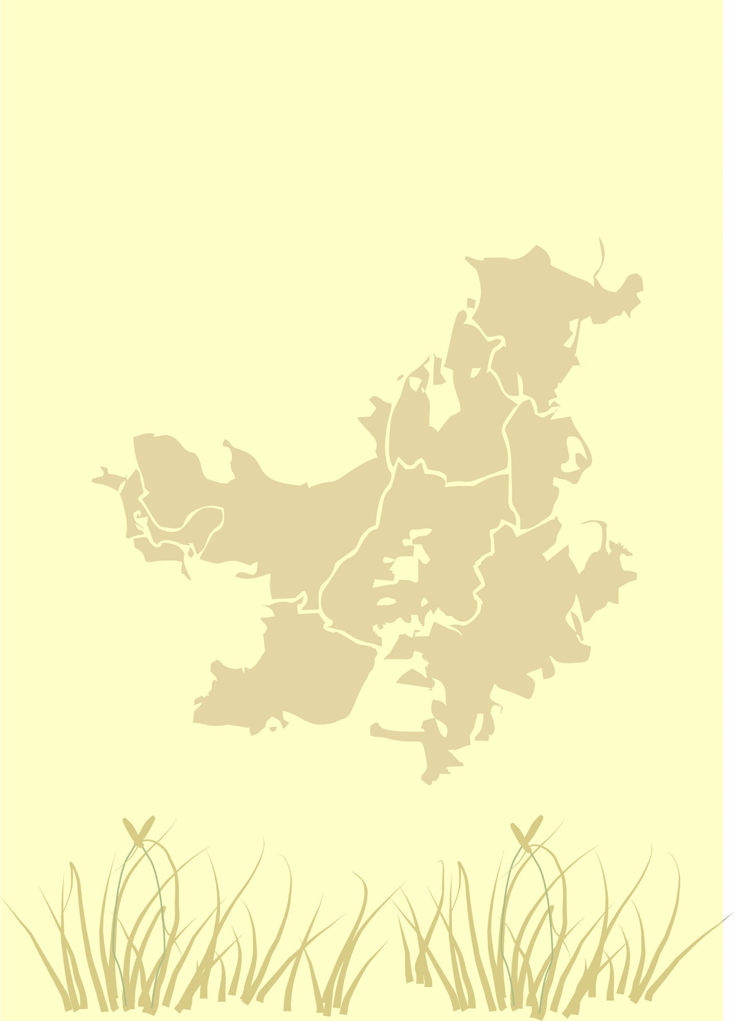

1. Introdução e justificativa
Apresentar de forma clara o tema ou objeto de estudo, fornecendo uma visão geral da pesquisa a ser realizada e sua justifica. (Escrever os parágrafos em fonte de letra Times New Roman, não-negrito, tamanho 12, espaçamento 1,5 entre linhas e justificado – Escrever esse item em no máximo de 3 (três) páginas.

2. Objetivos e metas
2.1. Objetivo geral
Escrever o objetivo geral em parágrafo único, em fonte de letra Times New Roman, não-negrito, tamanho 12, espaçamento 1,5 entre linhas e justificado.

2.2. Objetivos específicos e metas
Para atingir nosso objetivo geral, almejamos:
- Analisar isso, isso e isso (...)

Escrever os objetivos específicos em diferentes tópicos (vide modelo acima), em fonte de letra Times New Roman, não-negrito, tamanho 12, espaçamento 1,5 entre linhas e justificado. O objetivo geral e os específicos devem ser escritos em no máximo 1 (uma) página.

3. Material e métodos
3.1. Subitem 1 (fonte de letra Times New Roman, negrito, tamanho 12, espaçamento 1,5 entre linhas e justificado)
3.2. Subitem 2
3.3. Subitem 3

Escrever o item “Material e métodos” em diferentes subitens (vide modelo acima), em fonte de letra Times New Roman, não-negrito, tamanho 12, espaçamento 1,5 entre linhas e justificado. O item “Material e métodos” deve ser escrito em no máximo 3 (três) páginas.

4. Cronograma de execução do projeto
Sugerimos que seja adotado o modelo a seguir.
Atividades | Ano 1 |  |  |  |  |  |  |  |  |  |  |  | Ano 2
Xxxxxxxxxxxxxxxxxxx
Xxxxxxxxxxxxxxxxxxx
Xxxxxxxxxxxxxxxxxxx
Xxxxxxxxxxxxxxxxxxx
Xxxxxxxxxxxxxxxxxxx
Xxxxxxxxxxxxxxxxxxx
Xxxxxxxxxxxxxxxxxxx
Xxxxxxxxxxxxxxxxxxx

5. Equipe executora do projeto
Sugerimos que seja adotado o modelo a seguir.
Integrantes* | Instituição de vínculo | Funções no projeto
Xxxxxxxxxxxxxxxxxxx | Xxxxxxxxxxxxxxxxxxx | Xxxxxxxxxxxxxxxxxxx
Xxxxxxxxxxxxxxxxxxx | Xxxxxxxxxxxxxxxxxxx | Xxxxxxxxxxxxxxxxxxx
Xxxxxxxxxxxxxxxxxxx | Xxxxxxxxxxxxxxxxxxx | Xxxxxxxxxxxxxxxxxxx
Xxxxxxxxxxxxxxxxxxx | Xxxxxxxxxxxxxxxxxxx | Xxxxxxxxxxxxxxxxxxx
Xxxxxxxxxxxxxxxxxxx | Xxxxxxxxxxxxxxxxxxx | Xxxxxxxxxxxxxxxxxxx

Obs:. Item 4 e 5 devem ser escrito em 1 (uma) página.

6. Referências
Listar as referências citadas no texto de forma padronizada. Sugerimos que seja adotado os seguintes modelos:

Blum, N. Teaching science or cultivating values? Conservation NGOs and environmental education in Costa Rica. Environmental Education Research, 15(6): 715–729, 2009.
Crist E, Mora C, Engelman R. The interaction of human population, food production, and biodiversity protection. Science, 356(6335): 260-264, 2017.

Escrever o item referido em fonte de letra Times New Roman, não-negrito, tamanho 12, espaçamento 1,5 entre linhas e justificado. As referências devem ser organizadas em ordem alfabética, em no máximo 2 (duas) páginas.

